

**PROPOSAL PENGAJUAN TUGAS AKHIR**

**REALISASI SISTEM PENGATURAN PENGGUNAAN AIR DALAM RUMAH TANGGA MENGGUNAKAN *SMARTPHONE* ANDROID MELALUI INTERNET (BAGIAN : PENGONTROLAN DAN *MONITORING* DEBIT AIR)**

# Halaman Judul

Diusulkan oleh:

Deanty Nursyahfitri; 161331041; 2016

**POLITEKNIK NEGERI BANDUNG**

**BANDUNG**

**2019**

HALAMAN PENGESAHAN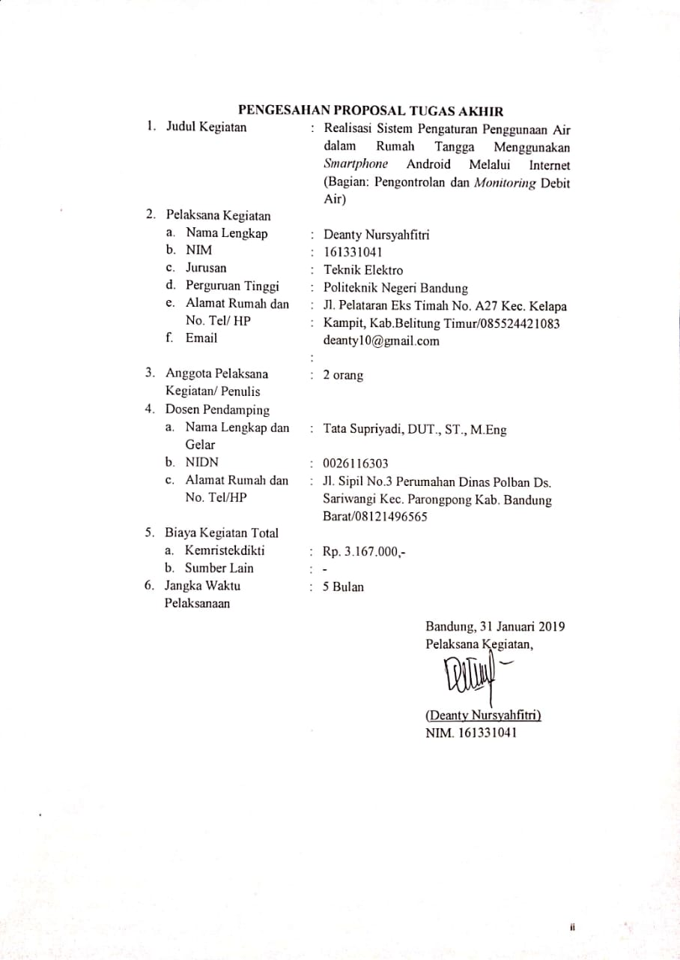

# ABSTRAK

Air merupakan kebutuhan pokok manusia dalam kehidupan sehari-hari. Air digunakan untuk mencuci, memasak, mandi, minum, dan lain-lain. Oleh karena itu, diperlukan persediaan air yang cukup banyak. Namun, seiring bertambahnya jumlah penduduk, kebutuhan air juga semakin bertambah, sedangkan persediaan air tidak mencukupi. Berdasarkan permasalahan tersebut, masyarakat harus melakukan penghematan air agar distribusi air merata di setiap tempatnya sesuai dengan kebutuhan. Pada proposal ini akan diusulkan salah satu solusi penghematan air dalam rumah tangga, yaitu dengan perancangan alat untuk pengontrolan dan *monitoring* debit air pada setiap titik-titik air dalam rumah tangga. Dengan alat tersebut, pengguna dapat mengatur debit air yang diinginkan menggunakan *smartphone* android yang terhubung dengan jaringan internet. Pada sistem pengontrolan, pengguna bisa mengontrol besarnya debit air yang diinginkan dengan meginputkan perintah pada aplikasi *smartphone*. Sedangkan pada sistem *monitoring*, pengguna dapat mengetahui informasi debit air dari setiap titik-titik air dalam rumah tangga. Alat ini juga memberikan kemudahan karena pengguna bisa mengontrol dan me-*monitoring* penggunaan debit air kapan saja dan dimana saja.

Kata kunci : Debit Air, Pengontrolan, *Monitoring*, *Smartphone*, Internet

# *ABSTRACT*

*Water is a basic human need in everyday life. Water is used for washing, cooking, bathing, drinking, and so on. Therefore, a lot of water is needed. However, as the population grew, the water needs also increased, while the water supply was insufficient. Based on these problems, the community must save water so that the water distribution is evenly distributed in each place as needed. In this proposal, one of the solutions to save water in the household will be proposed, namely by designing a tool for controlling and monitoring water discharge at each water point in the household. With this tool, users can set the desired water discharge using a smartphone Android that is connected to the internet network. In the control system, users can control the amount of water flow they want by inputting commands on thesmartphone application. Whereas in the monitoring system, users can find out information on water discharge from each water point in the household. This tool also makes it easy for users to control and me -monitoring usage of water discharge anytime and anywhere.*

*Keywords: Water Debit, Control, Monitoring , Smartphone , Internet*

# DAFTAR ISI

**HALAMAN JUDUL** i

**HALAMAN PENGESAHAN** ii

**ABSTRAK** iii

***ABSTRACT*** iv

**DAFTAR ISI** v

**DAFTAR TABEL** vi

**BAB 1 PENDAHULUAN** 1

1.1 Latar Belakang 1

1.2 Tujuan 2

1.3 Luaran yang Diharapkan 2

1.4 Manfaat 2

**BAB 2 TINJAUAN PUSTAKA** 3

**BAB 3 TAHAP PELAKSANAAN** 5

3.1 Perancangan 5

3.2 Realisasi 5

3.3 Pengujian 5

3.4 Analisis 6

3.5 Evaluasi 6

**BAB 4 BIAYA DAN JADWAL KEGIATAN** 7

4.1 Anggaran Biaya 7

4.2 Jadwal Kegiatan 7

**DAFTAR PUSTAKA** 8

**LAMPIRAN-LAMPIRAN** 9

Lampiran 1. Biodata Pengusul dan Dosen Pembimbing 9

Lampiran 2. Justifikasi Anggaran Kegiatan 13

Lampiran 3. Surat Pernyataan Pelaksana 14

Lampiran 4. Gambaran Teknologi yang Akan Diterapkembangkan 15

# DAFTAR TABEL

Tabel 4.1 Anggaran Biaya Modul Sistem 7

Tabel 4.2 Jadwal Kegiatan 7

# BAB 1

# PENDAHULUAN

## **Latar Belakang**

Selama ini, penggunaan air dirumah dalam kehidupan sehari-hari seringkali tidak tekontrol. Banyak air yang terbuang percuma tanpa diketahui pemilik rumah. Jika pemilik rumah lupa untuk menutup kran air, biasanya air yang berasal dari PDAM mengalir begitu saja apalagi ketika pemilik sedang tidak berada dirumah. Hal ini dianggap sangat merugikan pemilik rumah maupun orang lain diluar sana yang sangat membutuhkan air. Selain itu, terkadang ada keadaan dimana pemilik rumah harus meninggalkan rumah berhari-hari, sedangkan air yang berasal dari PDAM yang umumnya mengalir dua hari sekali akan susah terkontrol. Maka, diperlukan suatu sistem yang dapat mengontrol dan me-*monitoring* penggunaan air dalam rumah dengan lebih mudah.

Sistem yang ada selama ini hanya untuk mengukur debit air tanpa mengintegrasikannya dengan infrastruktur *smarthome* dan jaringan nirkabel. Penggunaan *smartphone* untuk pengontrolan pun sudah ada yang merealisasikannnya tetapi perintah dilakukan secara manual, artinya *user* harus menekan tombol pada layar modul untuk mengatur peralatan tersebut dalam rumah.

Gambaran dari sistem yang akan dibuat secara garis besar adalah membuat sistem untuk pengaturan penggunaan air dalam rumah tangga melalui jaringan internet. Pengontrolan dan *monitoring* ini dapat dilakukan dimana saja pada *smartphone* android *user* yang terhubung jaringan internet. Penginputan perintah bisa menggunakan *touchscreen* (dengan input *keypad*) atau perintah suara dengan fitur *speech recognizer* dimana fitur ini sudah terhubung langsung dengan *library google voice*.

Realisasi sistemnya akan dibuat menjadi tiga bagian, bagian pertama adalah bagian *hardware* dimana pada bagian ini data penggunaan air akan diukur dan diolah menggunakan pengolah data. Bagian kedua adalah bagian pengontrolan. Bagian ini adalah bagian dimana *user* bisa mengontrol penggunaan air dengan cara memasukkan nilai debit air yang diinginkan melalui *smartphone* android menggunakan jaringan internet. Bagian ketiga adalah bagian *monitoring*. Pada bagian ini data penggunaan air dari setiap titik-titik air dalam rumah akan dikirimkan ke *smartphone* android.

Untuk pengukuran debit air menggunakan *flowmeter*. “Prinsip kerjanya dengan cara menghitung putaran sebuah kincir air didalam *flowmeter* ini yang otomatis berputar jika ada aliran air yang melewatinya. Didalam kincir air disematkan sebuah rotor yang memiliki magnet dan ketika berputar akan menghasilkan medan magnet berdasarkan prinsip *Hall Effect* (Saptaji, 2016).” Sistem yang akan diusulkan ini, akan memberikan kemudahan bagi pemilik rumah untuk mengontrol penggunaan air berupa debit melalui perintah suara *google* *voice* dalam bahasa Indonesia pada *smartphone* tanpa harus pergi ke titik-titik air yang berada dalam rumah. Selain itu, “*monitoring* juga dapat dilakukan sehingga akan tercipta sistem *smarthome* dengan penggunaan air yang efisien dan terorganisir. Pengusul mengusulkan sistem ini karena *smarthome* akan menjadi kebutuhan dasar dan *trendsetter* hunian rumah (Okezone, 2016).”

## **Tujuan**

Tujuan dari Proposal Tugas Akhir Program D3 Teknik Telekomunikasi ini adalah:

1. Membuat sistem pengatur debit air dimana besarnya debit air yang diinginkan bisa diatur menggunakan *smartphone* android.
2. Membuat sistem pengontrolan dan *monitoring* debit air menggunakan *smartphone* android yang terhubung jaringan internet dengan penginputan perintah menggunakan *touchscreen* *smartphone* atau perintah suara *google voice* dalam bahasa Indonesia.

## **Luaran yang Diharapkan**

Luaran yang diharapkan dari Proposal Tugas Akhir Program D3 Teknik Telekomunikasi ini berupa Tugas Akhir yaitu Sistem Pengaturan Penggunaan Air dalam Rumah Tangga Menggunakan *Smartphone* Android Melalui Internet (Bagian : Pengontrolan dan *Monitoring* Debit Air).

## **Manfaat**

1. Dapat melakukan pengisian air sesuai keiinginan sehingga pengguna dapat mengetahui berapa air yang sudah tersedia didalamnya.
2. Mempermudah pemilik rumah untuk melakukan pengontrolan dan *monitoring* penggunaan air melalui aplikasi dengan input dari *touchscreen* *smartphone* atau perintah suara *google* *voice* dalam bahasa Indonesia pada *smartphone* yang terhubung dengan jaringan internet tanpa harus pergi ke titik-titik air yang berada dalam rumah.

# BAB 2

# TINJUAN PUSTAKA

“Okezone (2016) menggambarkan dimana rumah ku istana ku, yang betapa rumah tidak hanya sebagai tempat tinggal sebagai kebutuhan manusia tetapi juga tempat berkumpul dan memberikan kehangatan antar keluarga. Kini seiring dengan perkembangan zaman, tren hunian dan bangunan akan cenderung mengarah pada gaya *futuristic*. Konsep rumah pintar akan menjadi bagian dari kebutuhan mutlak sebuah keluarga. Mengingat fungsi utama teknologi *smarthome* sebetulnya membuat operasional rumah menjadi aman, nyaman, dan efisien”.

“Saptaji (2016) telah merealisasikan pengukuran debit dan volume air dengan *flowmeter* dan *arduino*. Pengukuran dengan menggunakan *flowmeter* akan menghasilkan sebuah nilai yang disebut *flow rate* atau dalam bahasa umumnya disebut debit dengan satauan L/h (*liter/hours*)”. Prinsip kerjanya dengan cara menghitung putaran sebuah kincir air didalam *flowmeter* ini yang otomatis berputar jika ada aliran air yang melewatinya. Didalam kincir air disematkan sebuah rotor yang memiliki magnet dan ketika berputar akan menghasilkan medan magnet berdasarkan prinsip *Hall Effect*”.

“Hidayanti *et al*. (2015) menjelaskan bahwa perancangan dan pembuatan alat ini terdiri dari pompa air kemudian melewati meteran air yang terdapat sensor *flowmeter* yang mengirimkan data ke mikrokontroler untuk diolah, data tersebut kemudian ditampilkan ke *Personal Computer* (PC) dan *Liquid Cristal Display* (LCD). Rangkaian *Real Time Clock* (RTC*)* berfungsi sebagai *display* tanggal dan jam untuk memudahkan dalam perancangan dan pembuatan, sehingga memperkecil kesalahan. Cara pengoperasian alat atau standar prosedur menjalankan alat yakni mengaktifkan alat dengan menghubungkan dengan kontak PLN, mengkoneksikan alat dengan mikrokontroler dan LCD dan berbagai alat elektrik yang lain. Air akan melewati *flowsensor* kemudian hasil *counter*-an akan ditampilkan di LCD dan mengirim pesan ke pelanggan via *Short Message Service* (SMS). Dari hasil *counter*-an data akan masuk ke *database* server yang berfungsi sebagai pemyimpan data penghitung pemakaian air. Pelanggan dapat mengetahui tarif air dengan SMS ke server sesuai kode masing – masing pelanggan, server akan membalas SMS pelanggan dengan tarif harga sesuai penggunaan air per minggu”.

“Subandriyo (2002) mengatakan bahwa saat ini kondisi air (bersih) dunia benar-benar di ambang krisis. Hal itu disebabkan kebutuhan air bersih dunia meningkat dua kali lipat setiap 20 tahun akibat pertambahan jumlah penduduk yang sangat besar. Implikasi yang ditimbulkan dari kondisi tersebut antara lain satu di antara lima penduduk dunia tidak mempunyai akses pada air bersih. Sumber-sumber air makin terkuras, pencemaran air karena kegiatan manusia terjadi di mana-mana. Proyek-proyek besar pembangkit listrik tenaga air, polusi industri dan perkotaan, penggundulan hutan, penggunaan pestisida yang kurang bijaksana, pembuangan limbah serta aktivitas pertambangan, semuanya mempunyai andil dalam menciptakan kondisi krisis air dunia saat ini”.

“Ramadhan dan Suganda (2017) telah merealisasaikan salah satu peralatan untuk *Fitting*, Stop Kontak, Saklar Listrik dan *Remote* TV yang dikontrol secara lokal atau internet dengan Penginputan Perintah Suara dalam bahasa Indonesia pada s*martphone* android yang nantinya akan memanfaatkan infrastruktur *smarthome*”.

“Adi (2009) menjelaskan teknologi untuk pemanfaatan air seperti teknologi pemanenan hujan (*rainwater harvesting*) merupakan *alternative* penyediaan air pada daerah yang memiliki kualitas air permukaan buruk atau kesulitan sumber air”.

Untuk permasalahan tersebut di atas, diusulkan suatu sistem yang lebih praktis secara fisik yang memungkinkan pemilik rumah lebih mudah dalam mengakses. Penggunaan sistem pengontrolan dan *monitoring* menggunakan jaringan internet sehingga pemilik rumah bisa mendapatkan kemudahan dalam mengontrol dan me-*monitoring* penggunaan air di rumahnya kapan saja dan dimana saja. Dalam genggaman menggunakan *smartphone* android dimana perintahnya dapat menggunakan *touchscreen* *handphone* atau perintah suara *google* *voice* dengan bahasa Indonesia yang lebih praktis.

# BAB 3

# TAHAP PELAKSANAAN

## **Perancangan**

Dari latar belakang masalah dan tinjauan pustaka, maka dibutuhkan Sistem Pengaturan Penggunaan Air dalam Rumah Tangga Menggunakan *Smartphone* Android Melalui Internet (Bagian : Pengontrolan dan *Monitoring* Debit Air). Rancangan dari sistem tersebut menggunakan *microcontroller*, sensor *flowmeter*, motor pompa air, *valve* elektronik, modul *driver motor*, penampil data, modul Wi-Fi, server lokal, dan *smartphone*. Prinsip kerja dan cara kerja dari sistem tersebut masing-masing dapat dilihat pada gambar 1 dan gambar 2 yang terdapat pada lampiran 4.

## **Realisasi**

Dari konsep sistem yang sudah didapat, blok diagram akan direalisasikan ke dalam bentuk skematik pada PCB. Sistem utama sensor akan menggunakan pengolah data yaitu *Arduino* *Uno*. Data dari setiap titik-titik penggunaan air dalam rumah tangga akan dibaca sensor dan diolah pada pengolah data kemudian dikirimkan ke masing-masing Modul Wi-Fi *NodeMCU* yang terdapat pada setiap titik-titik air. Dari setiap Modul Wi-Fi *NodeMCU* tersebut data akan dikirimkan ke server lokal selanjutnya semua data pada server lokal akan dikirimkan dan disimpan di *cloud* internet sehingga data tersebut bisa diakses dari *smartphone* apabila aplikasi android sudah terinstal.

Aplikasi android yang dibuat menggunakan *software App Invertor*, dan dibuat dalam 2 mode input. Mode yang pertama, yaitu mode manual, dimana perintah dilakukan dengan sentuhan pada monitor *smartphone*, kedua dengan perintah suara, dimana aplikasi android yang dibuat ini sudah terisi fitur *speech recognizer* yang sudah otomatis terhubung langsung dengan *library google voice*.

## **Pengujian**

Parameter yang akan diuji dari keseluruhan sistem yaitu pengujian *hardware* sistem berupa sensor dan pengolah data, sistem pengaturan dan kontroling debit air, sistem *monitoring*, dan sistem komunikasi menggunakan jaringan internet. Sistem akan diuji dengan *smartphone* SAMSUNG di rumah dengan kapasitas 3 bak kamar mandi dan 1 toren, antara lain:

1. Pengujian *hardware* sistem (sensor dan pengolah data)

Pada tahap ini akan dilakukan pengujian sensor, apakah sensor berjalan lancar sesuai dengan program dari pengolah data, sebelum dihubungkan ke modul Wi-Fi dan *smartphone*.

1. Sistem pengaturan dan kontroling debit air

Pada tahap ini dilakukan pengujian melalui *smartphone* apakah debit air dapat dikontrol seberapa besar kapasitas air yang digunakan dan besarnya debit air yang diinginkan sesuai dengan input perintah yang diberikan menggunakan jaringan internet dan mekanisme pengontrolannya, serta seberapa *realtime* data *output* yang ditampilkan sistem saat input dikirimkan.

1. Sistem *monitoring*

Pada tahap ini akan dilakukan pengecekan konektivitas setiap *IP Address* pada titik-titik air dalam rumah tangga ke server lokal, serta kecepatan pengiriman data dari server lokal ke *cloud* internet dan diteruskan ke *smartphone* android.

1. Sistem komunikasi menggunakan jaringan internet

Pada tahap ini akan diukur kecepatan konektivitas jarak jauh dimanapun *user* berada menggunakan jaringan internet.

## **Analisis**

Pada tahap ini akan dianalisis kinerja dari bagian penerima data dengan masing-masing *microcontroller* pada *wireless*, komunikasi via jaringan internet, dan perintah suara pada *smartphone* dengan *arduino*. Proses konektivitas antara pengirim dan penerima data adalah bagian penting dimana *arduino* harus terhubung dengan penerima data dan saling mengirimkan data. Kemudian akan dianalisis juga pengujian koneksi internet beserta kendala dan solusinya.

## **Evaluasi**

Diharapkan pada sistem ini, sistem mampu berkomunikasi jarak jauh dengan kecepatan konektivitas yang baik dengan *smartphone* pengguna dimanapun pengguna terkoneksi dengan internet. Sistem juga diharapkan mampu memberikan data yang akurat dan *realtime*.

# BAB 4

# BIAYA DAN JADWAL KEGIATAN

## **Anggaran Biaya**

Untuk pembuatan satu unit modul sistem, diperlukan:

|  |  |  |
| --- | --- | --- |
| **No** | **Jenis Biaya** | **Biaya (Rp)** |
| 1 | Perlengkapan Yang Diperlukan | Rp 1.325.000,- |
| 2 | Bahan Habis Pakai | Rp 1.442.000,- |
| 3 | Perjalanan | Rp 100.000,- |
| 4 | Lain-lain | Rp 300.000,- |
|  | **JUMLAH** | **Rp 3.167.000,-** |

Tabel 4.1 Anggaran Biaya Modul Sistem

## **Jadwal Kegiatan**

|  |  |  |  |  |  |  |
| --- | --- | --- | --- | --- | --- | --- |
| **No** | **Jenis Kegiatan** | **Bulan** | | | | |
| **1** | **2** | **3** | **4** | **5** |
| 1 | Survei Alat dan Komponen |  |  |  |  |  |
| 2 | Pembuatan Modul |  |  |  |  |  |
| 3 | Perancangan Skema Rangkaian |  |  |  |  |  |
| 4 | Simulasi Rangkaian |  |  |  |  |  |
| 5 | Pengkoneksian Setiap Modul Wi-Fi dengan Masing-Masing Pengolah Data Sistem |  |  |  |  |  |
| 6 | Pengkoneksian Setiap Modul Wi-Fi dengan Server Lokal |  |  |  |  |  |
| 7 | Pengiriman Data dari Server Lokal ke *Cloud* Internet |  |  |  |  |  |
| 8 | Pengaksesan Data dari *Smartphone* ke *Cloud* Internet |  |  |  |  |  |
| 9 | Pembuatan Aplikasi |  |  |  |  |  |
| 10 | Pengujian *Hardware*, Pengontrolan, dan *Monitoring*, serta Perbaikan |  |  |  |  |  |
| 11 | Penyatuan Sistem dan Proses *Casing* |  |  |  |  |  |
| 12 | Penyempurnaan dan Evaluasi Akhir |  |  |  |  |  |
| 13 | Pembuatan Laporan Akhir |  |  |  |  |  |

Tabel 4.2 Jadwal Kegiatan

# DAFTAR PUSTAKA

Adi S. 2009. Pemanfaatan dan Konservasi Sumber Air dalam Keadaan Darurat. *Jakarta J Air Indonesia* 5(1):1-8

Hidayanti, Masruchi, Repi. 2015. Perancangan Sistem Pengukuran dan *Monitoring* Pemakaian Air Rumah PDAM Berbasis SMS (Short Message Service). *Jakarta: Universitas Nasional J Ilmiah Giga* 18(2):115-122.

Ramadhan GP, Suganda K. 2017. *Perancangan Dan Realisasi Sistem Smart Home Dengan Pengontrolan Terdistribusi Melalui* WI-FI *dan IP Privat untuk Fitting, Stop Kontak, Saklar Listrik dan Remote TV yang dikontrol secara lokal atau internet dengan Penginputan Perintah Suara dalam Bahasa Indonesia pada Smartphone* Android. Bandung: Politeknik Negeri Bandung.

Saptaji. 2016. “*Mengukur Debit dan Volume Air dengan Flowmeter dan Arduino”*. Diakses pada 20 Desember 2018. [http://saptaji.com/2016/08/15/mengukur-debit-dan-volume-air-dengan-flow-meter-dan-*arduino*/](http://saptaji.com/2016/08/15/mengukur-debit-dan-volume-air-dengan-flow-meter-dan-arduino/).

Subandriyo T. 2002. “Air dan Konflik Kepentingan”. Sumber Merdeka.

“Konsep *Smarthome* Akan Jadi Kebutuhan Dasar dan Trendsetter”. 2016. Okezone. 15 November. Diakses 20 Desember 2018. [https://economy.okezone.com/read/2016/11/15/470/1541833/konsep-smart-home-akan-jadi-kebutuhan-dasar-dan-trendsetter.](https://economy.okezone.com/read/2016/11/15/470/1541833/konsep-smart-home-akan-jadi-kebutuhan-dasar-dan-trendsetter)

# LAMPIRAN-LAMPIRAN

## Lampiran 1. Biodata Pengusul dan Dosen Pembimbing

# Lampiran 1. Biodata Pengusul dan Dosen Pembimbing

**Biodata Dosen Pendamping**

1. **Identitas Diri**

|  |  |  |
| --- | --- | --- |
| 1 | Nama Lengkap | Tata Supriyadi, DUT. ST. M.Eng. |
| 2 | Jenis Kelamin | Laki-laki |
| 3 | Program Studi | Teknik Telekomunikasi |
| 4 | NIP | 19631126 1993 1002 |
| 5 | Tempat dan Tanggal Lahir | Bandung, 26 November 1963 |
| 6 | Alamat E-mail | tata.supriyadi@polban.ac.id |
| 7 | Nomor Telephone/HP | 081 2149 6565 |

1. **Riwayat Pendidikan**

|  |  |  |  |
| --- | --- | --- | --- |
| No | Pendidikan | Perguruan Tinggi | Tahun |
| 1 | DIPLOMA | IUT Le Montet Universite de Nancy I, Nancy – Perancis, Genie Electrique, Informatique Industrielle. | 1986-1988 |
| 2 | STRATA 1 | Universitas Kristen Maranatha, Bandung Jurusan Teknik Elektro. | 1998-2000 |
| 3 | STRATA 2 | Universitas Gadjah Mada, Yogyakarta  Jurusan Teknik Elektro, Program Sistem Komputer dan Informatika | 2009-2011 |

1. **REKAM JEJAK TRI DHARMA PT**

**C.1 Pendidikan/Pengajaran**

|  |  |  |  |
| --- | --- | --- | --- |
| No | Nama Mata Kuliah | Wajib/Pilihan | SKS |
| 1 | Disain Elektronika/Bengkel ME | Wajib | 3 |
| 2 | Manajemen Proyek | Wajib | 4 |
| 3 | Pemrograman Web | Wajib | 4 |

**C.2 Penelitian**

|  |  |  |  |
| --- | --- | --- | --- |
| No | Judul Penelitian | Penyandang Dana | Tahun |
| 1 | Pengembangan Modul Praktikum Personal Computer Sebagai Alat Bantu Pengajaran Praktikum Dasar Sistem Komputer Program Studi Teknik Telekomunikasi | DIPA POLBAN  (Pengembangan Kapasitas Laboratorium) | 2014 |
| 2 | Pengembangan Home Automation Berbasis Raspberry Pi Dengan *User Interface Smartphone* Android Yang Terintegrasi Dengan Jaringan Komunikasi GSM, WLAN Dan Internet | DIPA POLBAN  (Penelitian Mandiri) | 2016 |
| 4 | Rancang Bangun Alat Bantu Baca Nilai Nominal Uang Kertas Rupiah Untuk Penyandang Tunanetra Menggunakan Algoritma Backpropagation | DIPA POLBAN  (Penelitian Terapan Daya Saing KBK) | 2016 |
| 5 | Pengembangan Alat Bantu Pengganti Indera Penglihatan Berbasis Embedded System Bagi Disabilitas Netra (1st year) | DRPM RISTEK DIKTI  (Penelitian Produk Terapan) | 2017 |
| 6 | Pengembangan Alat Untuk Mengukur Dan Memvisualisasikan Pola Radiasi Antena Sebagai Alat Bantu Pengajaran Praktikum Teknik Antena Dan Propagasi Di Laboratorium Radio | BOPTN  DIPA POLBAN  (Pengembangan Kapasitas Laboratorium) | 2017 |
| 7 | Pengembangan Tongkat Pintar Sebagai Alat Bantu Navigasi Penyandang Tunanetra Yang Dapat Dipantau Melalui *Smartphone* Dengan Metode *Google* Maps API | DIPA POLBAN  (Penelitian Mandiri) | 2017 |
| 8 | Pengembangan Alat Bantu Pengganti Indera Penglihatan Berbasis Embedded System Bagi Disabilitas Netra (2nd year) | DRPM RISTEK DIKTI  (Penelitian Strategis Nasional Institusi ) | 2018 |
| 9 | Pengembangan Alat untuk Pengukuran dan Visualisasi Pola Radiasi Antena dan Simulasi Komunikasi Link sebagai Alat Bantu Pengajaran Praktikum Teknik Antena dan Propagasi di Laboratorium Radio | BOPTN  DIPA POLBAN  (Pengembangan Kapasitas Laboratorium) | 2018 |

## 

## **Lampiran 2. Justifikasi Anggaran Kegiatan**

|  |  |  |  |
| --- | --- | --- | --- |
| 1. Jenis Perlengkapan | Volume | Harga Satuan (Rp) | Nilai (Rp) |
| * Bor Tangan | 1 | 250.000 | 250.000 |
| * *Toolkit* | 1 | 500.000 | 500.000 |
| * *Toolbox* | 1 | 300.000 | 300.000 |
| * *Breadboard* | 1 | 35.000 | 35.000 |
| * Timah | 1 | 50.000 | 50.000 |
| * Lem | 1 | 30.000 | 30.000 |
| * Adaptor | 3 | 45.000 | 135.000 |
| * *Jumper* | 5 meter | 5.000 | 25.000 |
| SUB TOTAL (Rp) | | | 1.325.000 |
| 2. Bahan Habis | Volume | Harga Satuan (Rp) | Nilai (Rp) |
| * *Arduino* *Uno* | 3 | 130.000 | 390.000 |
| * *NodeMCU* | 3 | 75.000 | 225.000 |
| * *Router* | 1 | 250.000 | 250.000 |
| * Kabel USB to TTL | 6 | 5.000 | 30.000 |
| * Sensor *Flowmeter* | 3 | 60.000 | 180.000 |
| * *Valve* Elektronik | 3 | 65.000 | 195.000 |
| * *Display* | 3 | 40.000 | 120.000 |
| * PCB | 3 | 10.000 | 30.000 |
| * Transistor | 3 | 3.000 | 9.000 |
| * Resistor | 5 | 200 | 1.000 |
| * *Spacer* | 24 | 500 | 12.000 |
| SUB TOTAL (Rp) | | | 1.442.000 |
| 3. Perjalanan | Volume | Harga Satuan (Rp) | Nilai (Rp) |
| * Keperluan Pembelian Bahan | 1 | 100.000 | 100.000 |
| SUB TOTAL (Rp) | | | 100.000 |
| 4. Lain-lain | Volume | Harga Satuan (Rp) | Nilai (Rp) |
| * Biaya Percetakan Produk dan *Casing* | 3 | 100.000 | 300.000 |
| SUB TOTAL (Rp) | | | 300.000 |
| TOTAL (Rp) | | | 3.167.000 |
| (Terbilang Tiga Juta Seratus Enam Puluh Tujuh Ribu Rupiah) | | | |

## **Lampiran 3. Surat Pernyataan Pelaksana**

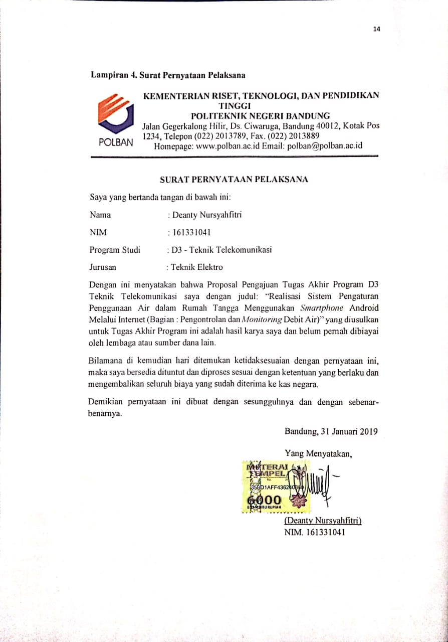

## **Lampiran 4. Gambaran Teknologi yang Akan Diterapkembangkan**

**Ilustrasi Sistem Keseluruhan**

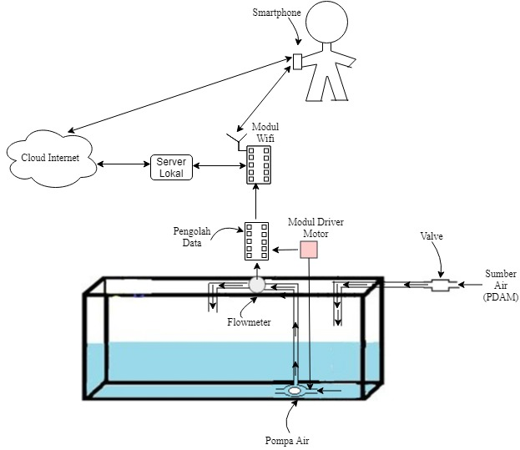

Gambar 1. Ilustrasi Sistem Keseluruhan

**Cara Kerja Sistem Keseluruhan:**

Dari ilustrasi pada Gambar 1 dapat dilihat bahwa terdapat seseorang yang sedang memegang *smartphone* berbasis android. Melalui *software* aplikasi pada *smartphone*, pemilik rumah dapat mengatur, mengontrol dan me-*monitoring* penggunaan air berupa debit air meggunakan jaringan internet.

*Valve* Elektronik yang terdapat pada modul akan otomatis tertutup apabila air dalam toren dan bak mandi sudah terisi penuh sesuai dengan perintah yang diberikan. Kemudian pompa air akan berjalan dan sensor *flowmeter* otomatis mengukur debit air yang masuk, data kemudian dikirim ke pengolah data. Dari pengolah data, data dikirim ke *smartphone* menggunakan modul Wi-Fi dan server lokal.

Melalui jaringan internet data dari pengolah data dikirim ke modul Wi-Fi, kemudian dari modul Wi-Fi tersebut data dikirim ke *cloud* internet menggunakan server lokal. Untuk mengakses data tersebut, *smartphone* juga harus terkoneksi ke jaringan internet untuk menginputkan perintah pada aplikasi.

Gambar ilustrasi diatas dibuat hanya untuk satu sistem pada satu titik air, sedangkan untuk realisasinya, banyaknya sistem akan dibuat sesuai dengan banyaknya titik-titik air dalam rumah tangga yang ingin dikontrol dan di-*monitoring*.

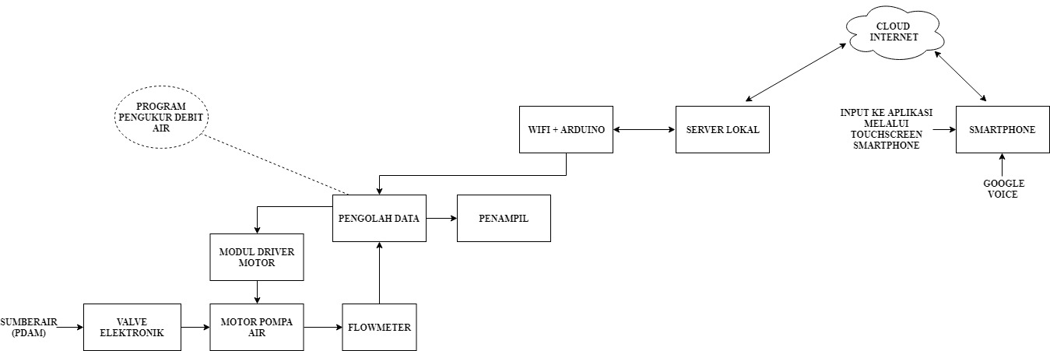

Gambar 2. Blok Diagram Sistem Keseluruhan

**Blok Diagram Sistem Keseluruhan**

**Cara Kerja Blok Diagram:**

Dari Gambar 2 di atas, air akan masuk ke *valve* untuk mengatur *on/off* secara otomatis kemudian air akan masuk ke pompa air. Setelah air masuk ke *valve*, maka akan langsung diteruskan ke *flowmeter* sebagai sensor untuk mengukur debit air yang akan diatur dengan program dari pengolah data. Selanjutnya, pengolah data akan menampilkan hasil pembacaan debit air pada penampil data dan aplikasi *smartphone* sesuai dengan input dari aplikasi.

Untuk koneksi menggunakan jaringan internet, data akan disimpan sementara pada *cloud* internet. Selanjutnya, *smartphone* akan mengakses data yang tersimpan di *cloud* internet sesuai dengan input yang diinginkan pada aplikasi atau menggunakan perintah *google* *voice*.